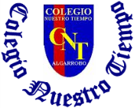
Nuestro Tiempo - R.B.D.: 14.507-6
Profesores: Sybil Valdenegro
Ed. Diferencial: Verónica Hernández
Guía Articulada
Lenguaje y Comunicación y Artes Visuales
Segundo Básico
Semana 20

Los estudiantes deben poner la fecha de hoy en las páginas a trabajar.

Objetivo de aprendizaje: Desarrollar la comprensión, el vocabulario y la escritura de palabras y textos.

Repaso de contenidos.

1.- Comprensión oral del cuento “Un pingüino poco perfecto”:

Antes de escuchar la lectura responde de forma oral.
- ¿Has visto alguna vez a un pingüino?
- ¿Cómo caminan los pingüinos?
- ¿Viven solos o en grupos?
- ¿Por qué crees que viven engrupo?

2.- Observa la portada del libro y predice el contenido. Para esto responde oral la pregunta ¿De qué crees que se tratará el texto?

3.- Pide que te pongan el video con la lectura del cuento
“Un pingüino poco perfecto”, escúchalo y observa atentamente.

https://www.youtube.com/watch?v=zr0n8PQqMWg

4.- Responde en forma oral las preguntas y envía un audio.
- ¿Se trataba de lo que pensabas?
- ¿Qué piensas de las críticas que le hacían los demás pingüinos?
- ¿Es bueno criticar a los demás? ¿Por qué?
- ¿Cuándo te has sentido igual que el pingüino?

5.- Completa la actividad 1 respondiendo por escrito.
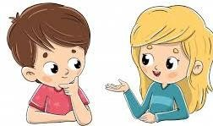
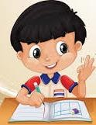
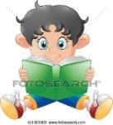


Actividad 2, 3 y 4 del texto:
A continuación, trabajaremos con otro texto que también habla sobre los pingüinos.

Antes de leer
- Responde en forma oral a tu familia.
- Observa el texto: ¿De qué crees que se tratará?

- Responderás la actividad 2, 3 y 4 del texto en forma escrita. NO OLVIDES:

Escribir con letra clara.
  - Usar mayúscula al inicio de una oración, después de un punto y en los sustantivos propios.

  - Responde la actividad 5.

  - Observa los videos de la g y luego realiza la actividad 6.

https://www.youtube.com/watch?v=1xbVpPO UkCI https://www.youtube.com/watch?v=MxImMjluyGM

  - Responde el ticket de salida.

Recuerda, si tienes dudas escríbeme o envíame un audio.
No olvides enviar foto de tus tareas y los audios solicitados.

Actividades de repaso

- Identifica cada uno de los siguientes textos que hemos trabajado:
Título del texto | Página | Tipo de texto | Características del texto
La cigarra y la hormiga | 04 | Poema | El poema tiene rimas y estrofas.
Ricitos de oro y los tres osos | 17
Pequeña y grande Teresa de Calcuta. | 30
¿En dónde tejemos la ronda? | 31
El pingüino emperador | 59

- Completa las palabras con gue, gui, güi, güe, según corresponda.
pin______no man_____ra _____rrero
hi_____ra ci_____ña zari______lla
- Completa con los artículos el, la, los las, un, una, unos, unas según corresponda.
Nariz de madera
______carpintero tallaba _________madero. Primero talló __________carita del muñeco. Después le hizo _________pelo, luego _________frente y después ________ojos. Cuando estaba en eso, escuchó __________ quejido de dolor y _________grito agudo. ________carpintero se asustó mucho porque no sabía que estaba sucediendo. Pero siguió trabajando. Después de ____________ojos le hizo ____________nariz; pero _______nariz, apenas hecha, empezó a crecer; y creció, creció, creció; en pocos minutos se convirtió en ___________narizota que no terminaba nunca.

- Pinta con rojo los sustantivos comunes y con azul los sustantivos propios.

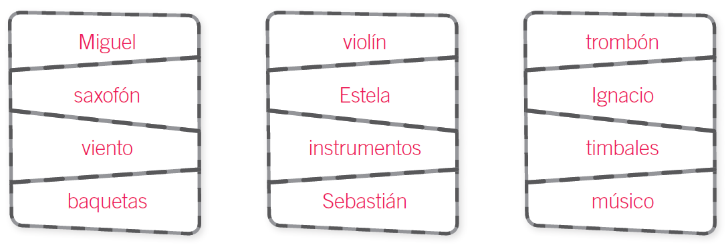

- Completa marcando con una X en el cuadro que corresponde cada palabra.
 | Masculino singular | Femenino singular | Masculino plural | Femenino plural
Mariposas
Caballo
Niños
Abuela

- Lee las oraciones y escribe una (V) si la oración es Verdadera y una (F) si la oración es Falsa.

1._____ En el inicio de un cuento se muestran los personajes.
2._____ los Sustantivos Propios se escriben con Mayúscula.
3._____ En el final de un cuento nos muestran a los personajes.
4._____ Fernanda y Claudia son Sustantivos Comunes.
5._____ Artículos son: el, la, los, las, un, una, unos, unas.

Artes Visuales

TRABAJO EN EQUIPO
Actividad : El pingüino emperador
Participan: Estudiante y su apoderado
Objetivo: -Expresar y crear trabajos de arte a partir de la observación del: › entorno natural: animales, paisajes.
Materiales a elección (tubos de papel higiénico, botella de plástico, pegamento, tijeras, lana, tempera, plumones etc)

INSTRUCCIONES.

Apoderado y estudiante:

Con los materiales seleccionados crear un pingüino emperador, que muestre las características de este ser vivo, una vez terminado mostrar a un familiar y contar lo que recuerdas de acuerdo al texto leído, puedes volver a leer el texto si lo deseas para entregar más información sobre él.

Ejemplos:
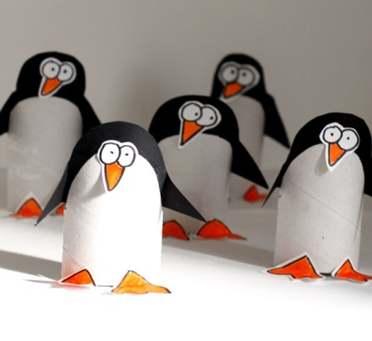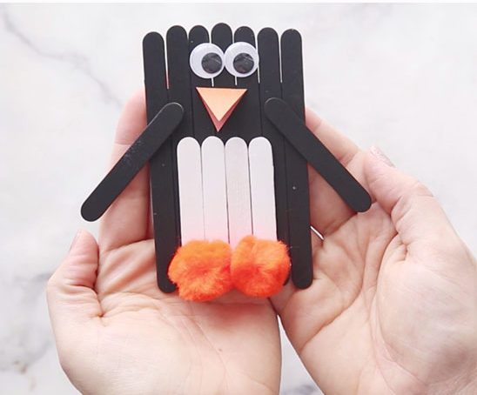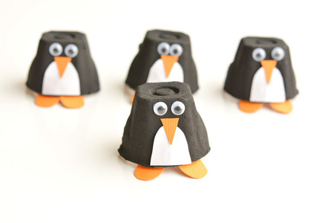

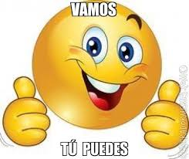
Padres y apoderados, en caso de que les sea posible, tomar fotos del trabajo realizado y enviarlo a los siguientes correos: sybilvaldenegroa@gmail.com y vepahermo@gmail.com, lo mismo si tienen dudas con alguna de las actividades, no duden en escribir y realizar las consultas que vayan surgiendo. Nuestra idea es mantener el contacto con los estudiantes y por su puesto con ustedes, quienes son los que están llevando a la práctica lo solicitado durante este tiempo.

